Школа | МКОУ "Октябрьская СШ" |  |  | Отд./корп |  |  |  | День | 24.11.2025
Прием пищи | Раздел | № рец. | Блюдо | Выход, г | Цена | Калорийность | Белки | Жиры | Углеводы
Завтрак | гор.блюдо | 181 | Каша молочная из манной крупы | 160 | 40 | 211,64 | 7,2 | 8,7 | 33,81
 | гор.блюдо
 | гор.напиток | 379 | Кофейный напиток с молоком | 200 | 30 | 100,6 | 3,16 | 2,66 | 15,94
 | хлеб | 3 | Бутерброд с маслом и сыром 10/5/35 | 50 | 25 | 147 | 5,8 | 8 | 11,6
 | фрукты | 338 | фрукты свежие (яблоко) | 120 | 30 | 68,4 | 0,6 | 0,6 | 14,3
 | закуска
СОГЛАСОВАНО
И. о. директора МКОУ «Октябрьская СШ»
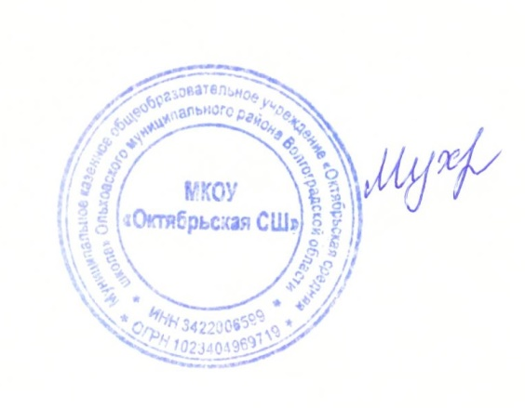

Г. А. Мухатова

МЕНЮ 08.12.2025 г (125 руб)

